台北市立松山高級中學101學年度第二學期第二次期中考高一物理科試卷
一、單一選擇題：(每題3分，答錯不倒扣；共75分)
1. 有關克卜勒行星運動定律的敘述，何者錯誤？ (Ａ)太陽系內各行星在以太陽為焦點之一的橢
圓形軌道上運行 (Ｂ)太陽系內各行星與太陽的連線在相同的時間內，均掃過相同的面積
(Ｃ)太陽系內各行星公轉週期的平方，和平均軌道半徑立方成正比
(Ｄ)週期定律可推廣適用於木星上的各個衛星運動。

2. 某星球繞太陽公轉，其平均軌道半徑為地球平均軌道半徑的 9 倍，若地球公轉一周需時一年，則
該星球公轉週期為多少年？ (Ａ) 27 (Ｂ) 9 (Ｃ) 3 (Ｄ) 81

3. A、B兩個帶等量同性電的點電荷，相距2L，兩者間電力大小為F，今將一帶等量異性電的點電荷C置於A、B中點處，則點電荷A所受總靜電力大小為何？ (A)0 (B)F (C)2F (D)3F

4. 承上題，三顆電荷所受的總靜電力大小為何？
(A)0 (B)F (C)2F (D)3F

5. 兩質點間的萬有引力與其質量的乘積成正比，而與其距離的平方成反比。小君想從重力常數 G、地
球表面的重力加速度 g，和地球半徑 R 去估算地球的質量 M，她寫出的正確計算式應為下列何者？
(Ａ) M＝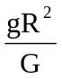 (Ｂ) M＝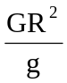 (Ｃ) M＝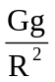 (Ｄ) M＝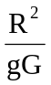

6. 如圖所示，一條棒狀磁鐵被覆蓋在紙盒下，由紙盒外圍小磁針偏轉的方向，可以判定盒內磁棒的擺
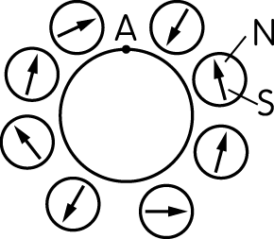
設，則下列何者正確？
(Ａ)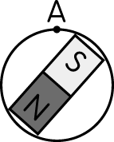 (Ｂ)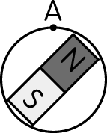 (Ｃ)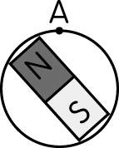 (Ｄ)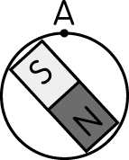

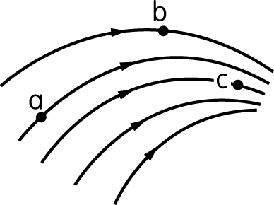
7. 一磁場中某區域的磁力線如圖所示，則下列敘述何者正確？
(Ａ) a 處磁場最強 (Ｂ) b 處磁場最強 (Ｃ) c 處磁場最強
(Ｄ)在 a 點磁針 N 極指向與磁力線切線方向相反。

8. 若兩質子相距 10^{－16} m 時，下列哪一種作用力最大？
(Ａ)強作用力 (Ｂ)重力 (Ｃ)靜電力 (Ｄ)無法比較。

9. 承上題，若此兩質子相距 10^{－5} m 時，下列哪一種作用力最大？
(Ａ)強作用力 (Ｂ)重力 (Ｃ)靜電力 (Ｄ)弱作用力。

10. 在原子核的領域中，四種基本作用力：(甲)重力；(乙)電磁力；(丙)核力；(丁)弱作用力。此四
種交互作用力的相對強度大小順序為
(Ａ)(乙)＞(丙)＞(丁)＞(甲) (Ｂ)(乙)＞(丙)＞(甲)＞(丁)
(Ｃ)(丙)＞(乙)＞(甲)＞(丁) (Ｄ)(丙)＞(乙)＞(丁)＞(甲)
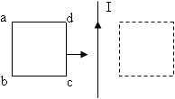
11. 如圖所示，導線框abcd與直導線在同一平面內，直導線通以
穩定電流I，當線框由左向右等速通過直導線時，線框中感
應電流方向為：
(A)先abcd，後adcb，再abcd (B)先abcd，後adcb
(C)紿終沿adcb (D)先adcb，後abcd，再adcb

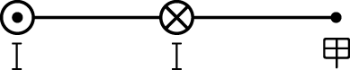
12. 兩條通有相等電流的直導線垂直於紙面，右邊流入紙面○，
左邊流出紙面⊙，則圖中甲處磁場的方向？
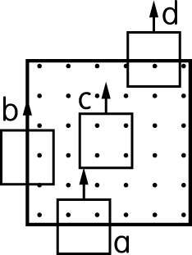
(Ａ)↑ (Ｂ)↓ (Ｃ)← (Ｄ) → (Ｅ)抵消無磁場。

13. 四個正方形線圈等速通過均勻磁場時(此時磁場為垂直紙面射出)，如圖所示，則哪個
線圈上會有逆時針的應電流？(Ａ) a (Ｂ) b (Ｃ) c (Ｄ) d。

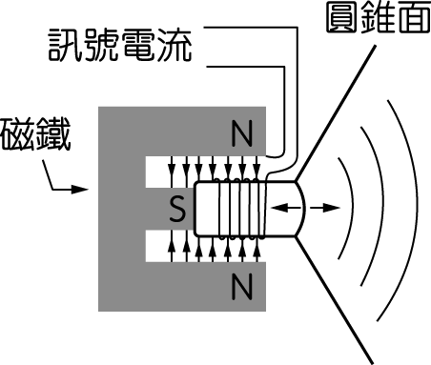
14. 一般擴音器內部的構造如圖所示，使用時，線圈因通有訊號電流，感受磁力
作用，左右往復運動，帶動紙製圓錐面一起振動，產生聲波，下列有關此種
擴音器的敘述正確者為何？ (Ａ)流入線圈的電流為直流電
(Ｂ)通過線圈的電流愈大，所受的磁力愈小 (Ｃ)通過線圈的電流愈大，線
圈左右往復運動愈快 (Ｄ)線圈左右往復運動愈快，產生的聲波頻率愈高。

15. 如圖，置於磁場中的粗導線受力作用向右移動的為哪些？ (Ａ)(甲)(乙)(丙) (Ｂ)(甲)(乙)
(Ｃ)(甲)(丙) (Ｄ)(乙)(丙)。
(甲) 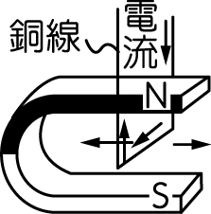 (乙) 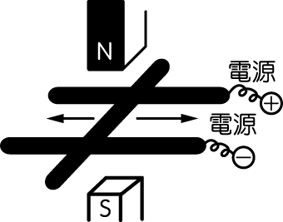 (丙) 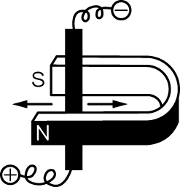

16. 如圖所示，一封閉圓形金屬線圈甲內部有一絕緣體圓環乙，且圓環上均勻分布電荷。小松發現在
圓環乙轉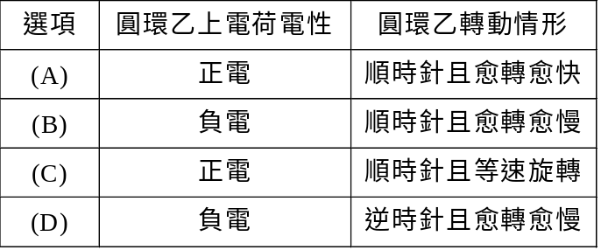動的狀態下，線圈甲產生順時針方向的感應電流I，則下列各項敘述何者正確
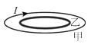

17. 下列有關波動現象的一般特性，何者錯誤？ (Ａ)可傳遞能量 (Ｂ)有干涉及繞射現象
(Ｃ)遇到界面時，若出現折射就不會有反射現象，反之亦然 (Ｄ)折射後的波速會與原來不同

18. 四個橫波都沿正x軸方向傳播，若x軸上O與P兩點間距離為L，某瞬時看到此四個波的部分波
形分別如附圖中的甲、乙、丙及丁所示，其波速分別為4v、3v、2v及v。則波長大小依序為何？
(A)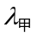＝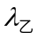＝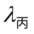＝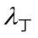 (B)＞＞＞ (C)＞＞＞ (D)＞＞＞。
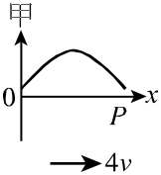 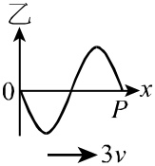 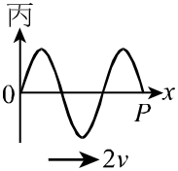 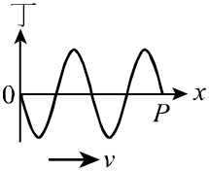

19. 海底地殼變動引起之大地震可能造成海嘯，地震波可分為 P 波與 S 波。假設 P 波波速為
5 公里∕秒、S 波波速為 3 公里∕秒、海嘯引發之海水平均波速為 150 公尺∕秒。發生於 2004 年
12 月 26 日的南亞海底大地震，某海岸城市距其震央 300 公里，試問該城市測得地震後，最多還
有多少時間可以逃離海嘯襲擊？ (Ａ) 1400秒 (Ｂ) 1940秒 (Ｃ) 3800秒 (Ｄ) 3880秒

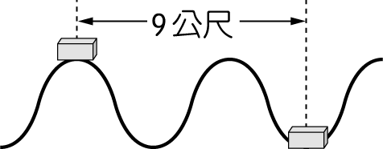
20. 浮在海面上的兩塊木板，相距 9 公尺，海浪使得兩木板每 4 秒搖晃一次
，當一木板在波峰時，另一木板在波谷，中間還隔著 1 個波峰，如圖所示
下列有關此時海浪的敘述何者正確？
(Ａ)波長為 6 公尺 (Ｂ)頻率為 4 赫茲 (Ｃ)週期 6 秒
(Ｄ)波速為 1 公尺∕秒

21. 如圖是一直線形水波遇障礙物反射的情形，已知入射波波前與反射面成 40°，則反射波波前與反射線方向，下列何者正確？
(Ａ) 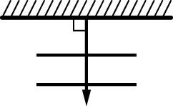 (Ｂ) 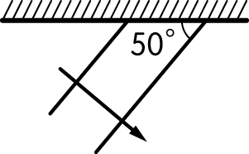 (Ｃ) 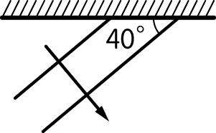 (Ｄ) 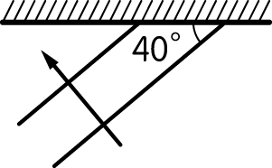

22. 有關都卜勒效應的敘述，正確的是 (A)聲源移動時，波速會改變 (B)觀察者移動時所測到的波長會改變 (C)聲源移動時，波長會因為觀測者的位置不同而不同 (D)聲源與觀察者相互靠近時，所測得的頻率必然變小

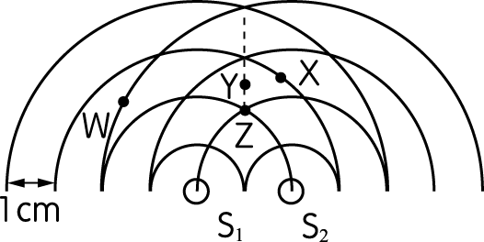
23. 如圖為兩個頻率相同的同相點波源 S₁ 和 S₂ 所產生的水波於某時刻的
疊加情況，圖中的實線表示水波的波峰。則在 W、X、Y 和 Z 各點中，
分別會發生哪種類型的干涉？
選項  位置 | (Ａ) | (Ｂ) | (Ｃ) | (Ｄ)
W | 無 | 破壞性 | 建設性 | 破壞性
X | 無 | 破壞性 | 建設性 | 破壞性
Y | 破壞性 | 無 | 無 | 建設性
Z | 建設性 | 建設性 | 破壞性 | 建設性

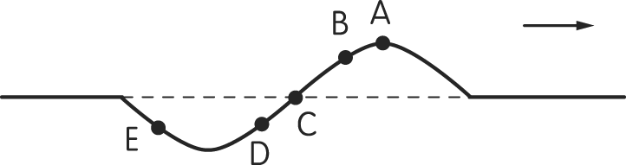
24. 波依其傳播時的介質振動方向與波前進方向間的關係可分為橫波與縱波兩大類，橫波在傳播時，介質振動方向與波前進方向互相垂直，而繩波正是最常見的橫波之一，如圖為一正在向右行進的繩波，則在此一瞬間，繩上哪一點的運動方向為「↑」？
(Ａ) E (Ｂ) D (Ｃ) C (Ｄ) B

25. 有關振動繩子而產生波動之觀念，下列敘述何者正確？ (Ａ)同一繩子的波長增倍，則其波速就會增倍 (Ｂ)同一繩子的波長增倍，則其振幅就會增倍 (Ｃ)改變繩子後以相同頻率震動，波速可能會改變 (Ｄ)同一繩子的波長增倍，則其頻率仍然不變。

二、多重選擇題：(每題5分，答錯每個選項倒扣1分；共25分)
26. 有 A、B、C、D 四個小物體，不計萬有引力，發現四者互相作用之電力為 A、B 互相排斥，C、A 互
相吸引，B、D 互相吸引，C、D 互相吸引，則 A、B、C、D 帶電情形為 (Ａ) A、B 必帶同性電
(Ｂ) C、D 必帶異性電 (Ｃ) C、D 必定有一個不帶電 (Ｄ) A、B 必定有一個不帶電
(Ｅ) B、C、D 中必定有兩個帶異性電，一個不帶電。

27. 有關弱交互作用，下列敘述何者錯誤？ (Ａ)弱交互作用的範圍約為 10^{－15} m (Ｂ)弱交互作用存
在於β衰變中 (Ｃ)弱交互作用的相對強度遠比強作用力弱 (Ｄ)在原子核的領域中弱交互作
用的相對強度遠比電磁力強 (Ｅ)在原子核的領域中弱交互作用的相對強度遠比重力弱。
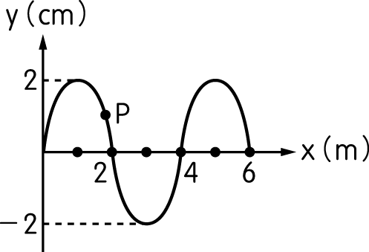
28. 如圖為一正弦橫波在某時刻的波形圖形，已知波向右傳播的速度
v＝4 m∕s，則由圖可知 (Ａ)質點 P 的振幅是 2 cm (Ｂ)質點 P 在此時刻正向平衡位置運動 (Ｃ)質點 P 之振動頻率為 1 Hz (Ｄ)質點 P 在 2 秒內走過的路程為 0.16 m (Ｅ)質點 P 速度向上。

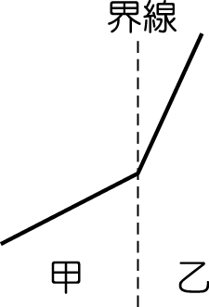
29. 水波槽中一直線形水波由深淺不等的甲區進入乙區時發生偏折，如圖顯示水波在兩
區的波前，虛線為兩區的界線，則下列敘述何者正確？ (Ａ)甲區為深水區
(Ｂ)甲區的水波波長較短 (Ｃ)甲區的水波頻率較高 (Ｄ)甲區的水波波速較快
(Ｅ)甲、乙兩區的水波週期相等。

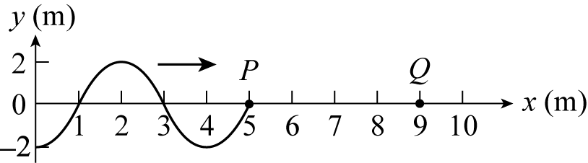
30. 一正弦波沿軸方向傳播，在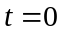時刻的波形如圖所示，已知此波在點出現二次波
峰的時間間隔為0.4秒。則下列敘述何者正確？
(A)此波波長為5公尺 (B)此波波速為10公尺/秒
(C)質點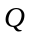再經過0.7秒，才能第一次到達波峰處
(D)質點到達波峰時，質點恰好到達波谷處
(E)質點到達波峰時，質點恰好到達波峰處。

台北市立松山高級中學101學年度第二學期第二次期中考高一物理科答案
一、單一選擇題：
1 | B | 2 | A | 3 | C | 4 | A | 5 | A
6 | A | 7 | C | 8 | A | 9 | C | 10 | D
11 | D | 12 | B | 13 | D | 14 | D | 15 | B
16 | D | 17 | C | 18 | D | 19 | B | 20 | A
21 | C | 22 | C | 23 | D | 24 | A | 25 | C

二、多重選擇題
26 | ACE | 27 | ADE | 28 | ACDE | 29 | ADE | 30 | BCE

